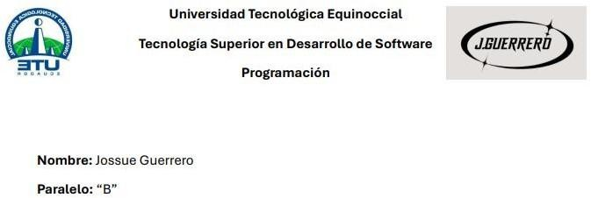

# USODEBLOQUES DE CÓDIGO INDENTADOS COMO

**SECUENCIAS**

Este tema es fundamentalparadefinir la estructuray el flujo delprograma. A diferencia de otros lenguajes de programación se utilizan llaves **{}** o palabras clavescomo el **Begin** en Python la entidadmaraca el inicio yfin de losbloques de código.

# Uso de Bloques de Código en Secuencias

En Python, una secuencia de instrucciones se ejecuta de manera ordenada, y los bloques de código indentados agrupan estas instrucciones dentro de estructuras como funciones, bucles y condicionales como por ejemplo:

# Ejemplo 1: Uso de Bloques Indentados en Condicionales

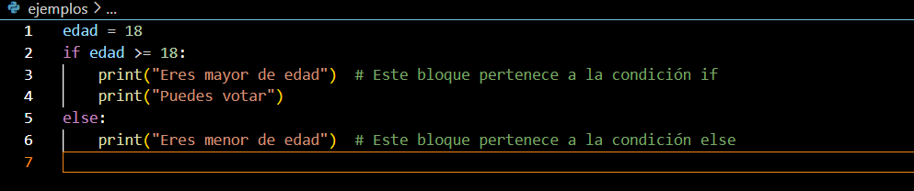

-La indentación define qué instrucciones pertenecen a cada bloque.

# Ejemplo 2: Uso de Bloques en Bucles

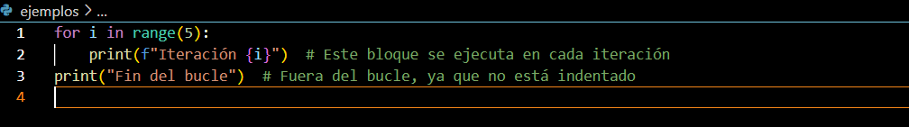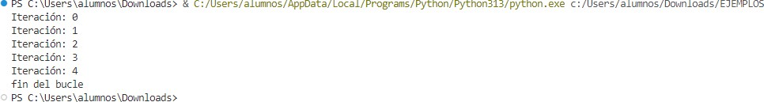

-El bloque indentado dentro del for se ejecuta en cada iteración.

# Ejemplo 3: Uso de Bloques en Funciones

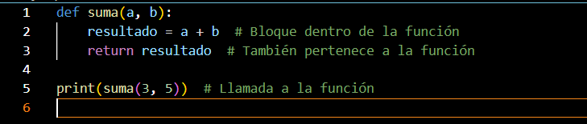



**Conclusión.-**

La indentación en Python no solo es un requisitodellenguaje tambiénnosayudaa organizar el código de manera clara y estructurada

**Ventajas de los bloques indentados:**

* Mejor legibilidad del código.
* Estructuraclarayfácil de seguir.
* Evita errorescomunes de sintaxis en otros lenguajes.